Приложение № 2
к постановлению Президиума
от 10 февраля 2021 года,
протокол № 13

ПОЛОЖЕНИЕ
о Знаке Воронежской областной организации
Общероссийского Профсоюза образования
«Территория эффективного социального партнерства»

Знак Воронежской областной организации Общероссийского Профсоюза образования «Территория эффективного социального партнерства» (далее – Знак) присваивается за достижения высоких показателей в развитии социального партнерства:
– районной (городской) профсоюзной организации;
– первичной профсоюзной организации работников высшего профессионального образования;
– первичной профсоюзной организации работников среднего профессионального образования;
– первичной профсоюзной организации студентов высшего профессионального образования;
– первичной профсоюзной организации студентов среднего профессионального образования
(далее – Профсоюзная организация).

- Описание Знака
Знак представляет собой деревянную плакетку с лазерной гравировкой, на которую нанесены логотип Общероссийского Профсоюза образования, схематическая карта Воронежской области, информация о награждающей стороне и информация об организации, признанной территорией эффективного социального партнерства.

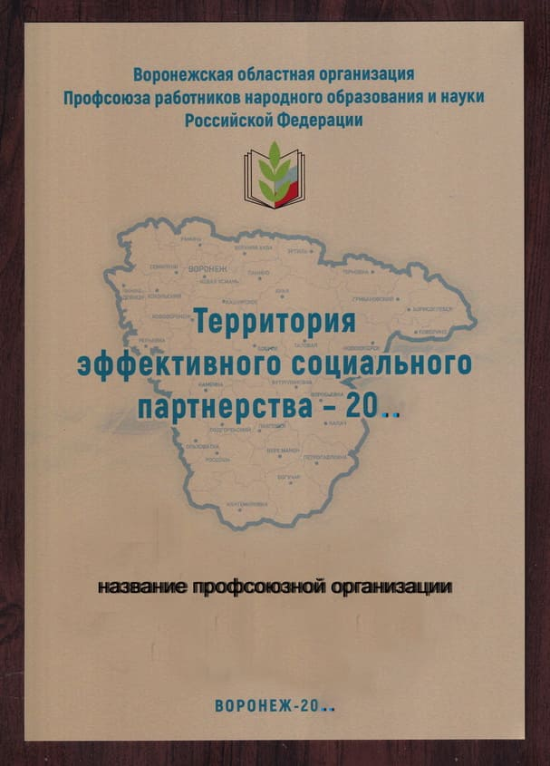

- Награждение Знаком
2.1. Решение о награждении Знаком принимается президиумом Воронежской областной организации Общероссийского Профсоюза образования по итогам календарного года.
2.2. Деятельность Профсоюзной организации должна соответствовать следующим критериям:
2.2.1. Для районной (городской) профсоюзной организации:
- доля работников, состоящих в Профсоюзной организации не менее 90% от общего числа работающих;
– наличие территориального соглашения, размещенного на сайте органа местного самоуправления, осуществляющего управление в сфере образования;
– доля заключенных и размещенных на сайтах образовательных организаций коллективных договоров – 100%;
– доля коллективных договоров, прошедших уведомительную регистрацию – не менее 95%.
2.2.2. Для первичной профсоюзной организации работников организации высшего профессионального образования:
– доля работников, состоящих в Профсоюзной организации не менее 90% от общего числа работающих;
– наличие коллективного договора, прошедшего уведомительную регистрацию и размещенного на сайте организации.
2.2.3. Для первичной профсоюзной организации студентов организации высшего профессионального образования:
- доля студентов, состоящих в Профсоюзной организации не менее 90% от общего числа обучающихся;
– наличие соглашения с администрацией организации, размещенного на сайте организации.
2.2.4. Для первичной профсоюзной организации работников среднего профессионального образования:
– доля работников, состоящих в Профсоюзной организации не менее 90% от общего числа работающих;
– наличие коллективного договора, прошедшего уведомительную регистрацию и размещенного на сайте организации.
2.2.5. Для первичной профсоюзной организации студентов организации среднего профессионального образования:
– доля студентов, состоящих в Профсоюзной организации не менее 90% от общего числа обучающихся.
  - Участие Профсоюзных организаций в конкурсах, соревнованиях, смотрах, вебинарах, семинарах – не менее 90% от общего числа мероприятий, проводимых Воронежской областной организацией Общероссийского Профсоюза образования.

- Порядок награждения Знаком
Знак вручается в торжественной обстановке руководителям органов местного самоуправления, осуществляющих управление в сфере образования, и руководителям образовательных организаций вручается в торжественной обстановке.
Электронная версия Знака размещается на главную страницу сайта органа местного самоуправления, осуществляющего управление в сфере образования, организации высшего профессионального образования, организации среднего профессионального образования.
Информация о награждении, портреты председателей профсоюзных организаций и руководителей органов местного самоуправления, осуществляющих управление в сфере образования, ректоров организаций высшего профессионального образования, директоров организаций среднего профессионального образования размещаются на информационных ресурсах Воронежского обкома профсоюза работников народного образования и науки РФ: в газете «Профсоюзный щит» и на сайте Vobkom.ru.

